Loterijwinnares uit Amstelveen doneert deel van €20.000 aan zieke kinderen
Amstelveen, 15 april 2026 - Michele uit Amstelveen wint €20.000 bij goededoelenloterij Lot of Happiness en kiest ervoor een deel van haar prijs te schenken aan Make-A-Wish Nederland. Deze organisatie vervult liefste wensen van ernstig zieke kinderen.

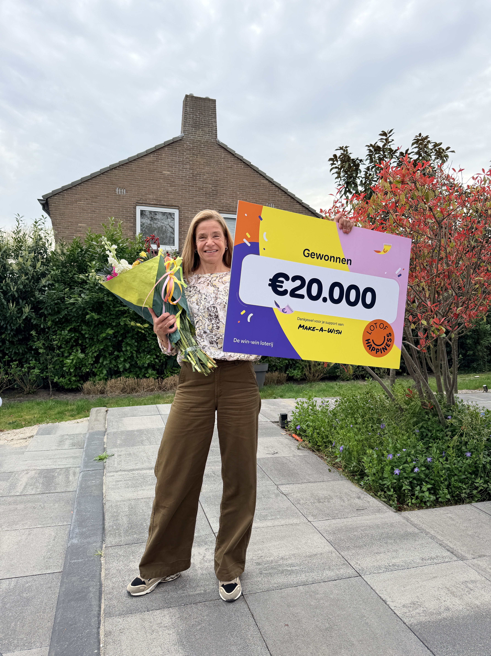

Van deelnemer tot winnares
Michele kreeg het nieuws thuis te horen, waar zij werd verrast met een cheque. “Echt waar? Ongelooflijk,” reageerde zij bij het zien van het bedrag. Kort daarna gaf zij aan een deel van de prijs te willen schenken aan Make-A-Wish Nederland, een organisatie die wensen vervult van ernstig zieke kinderen.
“Kinderen die ziek zijn, verdienen ook mooie momenten. Dat ik daaraan kan bijdragen, voelt goed,” aldus Michele.
Het resterende bedrag wil zij besteden aan haar gezin. Zo zijn er plannen het opknappen van de tuin.

Over: Lot of Happiness
Lot of Happiness is een goededoelenloterij die gelooft in een mooiere wereld voor iedereen. Deelnemers bepalen zelf naar welk goed doel bijna de helft van hun inleg gaat en maken tegelijkertijd kans op prijzen. Sinds de oprichting bracht de organisatie meer dan €52 miljoen bijeen voor goede doelen zoals KiKa, Make-A-Wish Nederland en Stichting ALS Nederland.

Newsroom
Bekijk het volledige persbericht inclusief meer foto's en video's in onze Newsroom.
Bekijk het volledige persbericht
Bekijk alle voorgaande persberichten

Contact informatie
Naam: Frits van der Laan
E-mail: frits@lotofhappiness.nl
Telefoonnummer: 06-83945994

